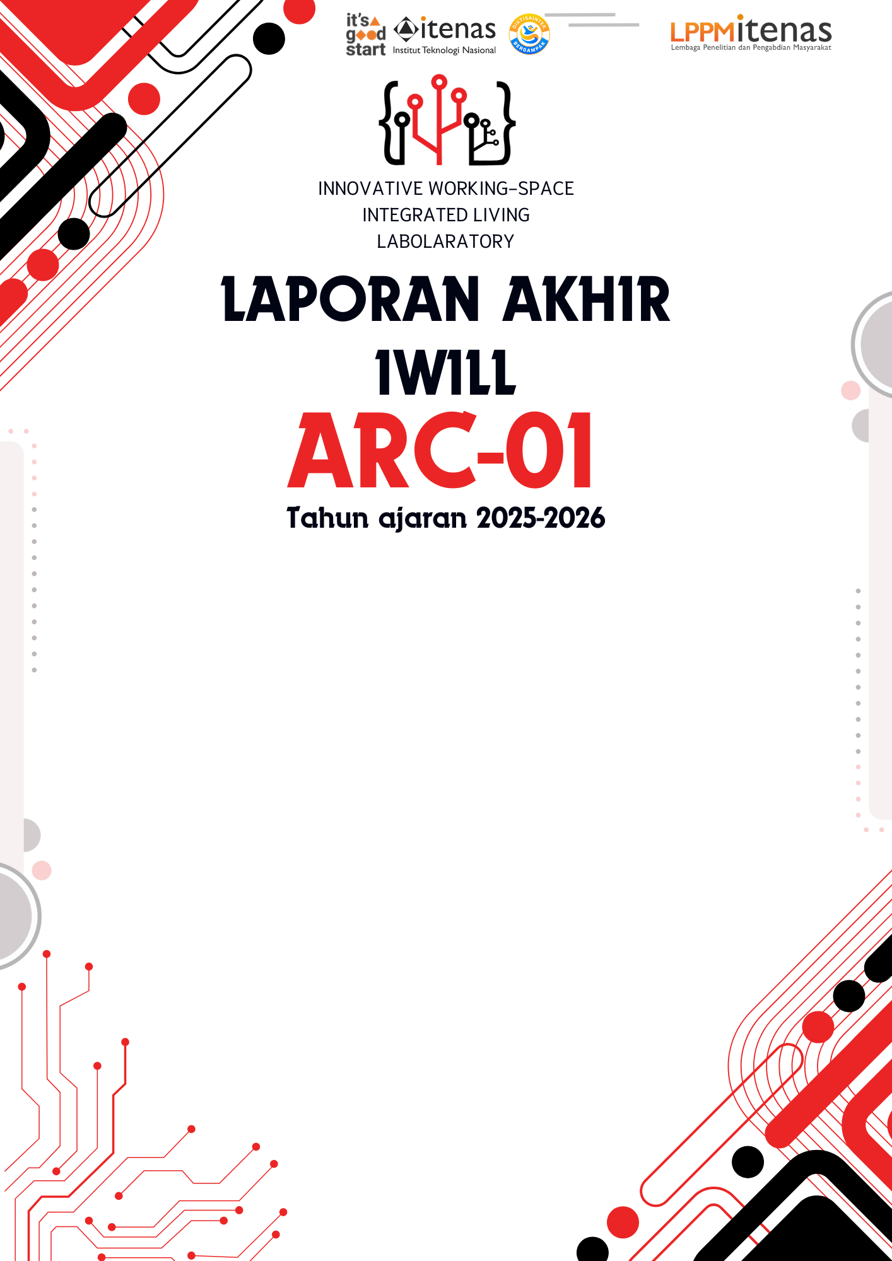

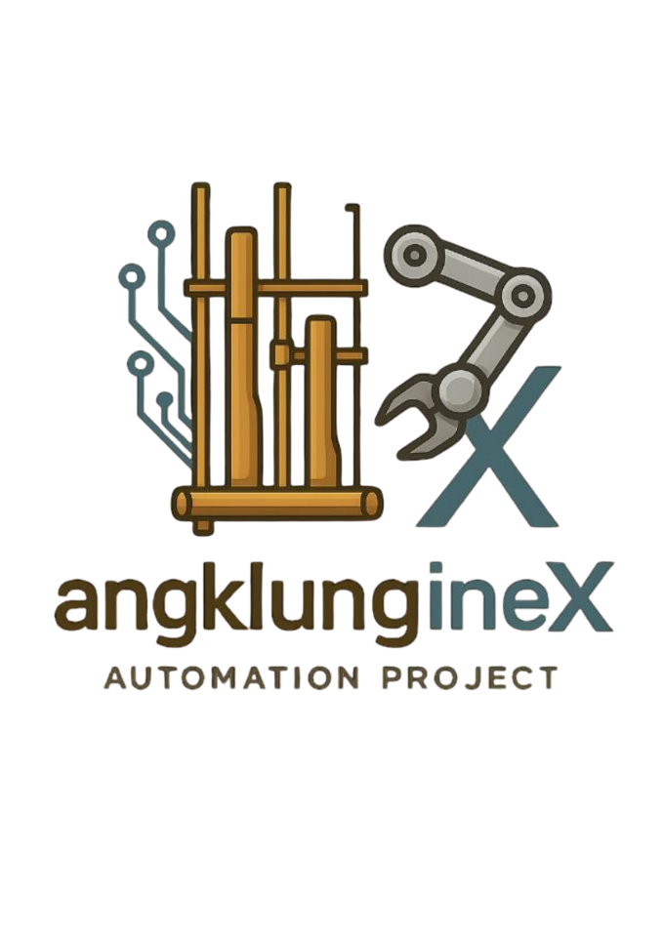
Smart Train Simulator
LAPORAN AKHIR
INTEGRASI HAND SIGN KODALY
DENGAN OTOMATISASI MUSIK ROBOT
SMART TRAIN SIMULATOR



Disusun Oleh
Tim Smart Train:
122023104 | Eka Fajar R
152023072 | Muhammad Hasby A
152023136 | Hickham Amwala K

INSTITUT TEKNOLOGI NASIONAL
LEMBAGA PENELITIAN DAN PENGABDIAN MASYARAKAT
INNOVATIVE WORKING-SPACE INTEGRATED LIVING
LABORATORY
2025-2026

KATA PENGANTAR
Puji dan syukur penulis panjatkan ke hadirat Tuhan Yang Maha Esa karena atas rahmat dan karunia-Nya laporan proyek mengenai perancangan sistem keselamatan perlintasan kereta api berbasis Internet of Things (IoT) dan kecerdasan buatan (Artificial Intelligence) ini dapat diselesaikan dengan baik. Laporan ini disusun sebagai bentuk dokumentasi hasil perancangan dan simulasi sistem keselamatan yang diterapkan pada miniatur kereta api dengan ESP32 sebagai pengendali utama dan ESP32-CAM sebagai sensor visual pada area perlintasan untuk mendeteksi keberadaan objek di lintasan rel secara real-time, di mana hasil deteksi tersebut diproses untuk menghasilkan keputusan otomatis berupa perintah penghentian kereta guna meminimalkan potensi kecelakaan. Penulis menyadari bahwa laporan ini masih memiliki keterbatasan, sehingga kritik dan saran yang bersifat membangun sangat diharapkan demi penyempurnaan di masa mendatang, serta diharapkan laporan ini dapat memberikan manfaat bagi pengembangan ilmu pengetahuan dan penerapan teknologi cerdas dalam sistem keselamatan transportasi.

Bandung, 21 Januari 2026

Tim Smart Train

ABSTRAK
Perlintasan kereta api merupakan salah satu titik rawan kecelakaan yang memerlukan sistem keselamatan dengan kemampuan deteksi dini dan respons otomatis. Penelitian ini bertujuan untuk merancang dan mensimulasikan sistem keselamatan perlintasan kereta api berbasis Internet of Things (IoT) dan kecerdasan buatan (Artificial Intelligence) menggunakan miniatur kereta api. Sistem ini memanfaatkan ESP32 sebagai pengendali utama dan ESP32-CAM sebagai sensor visual untuk mendeteksi keberadaan objek pada lintasan rel secara real-time. Hasil deteksi objek diproses dan dikirimkan melalui sistem IoT untuk menghasilkan keputusan otomatis berupa perintah penghentian kereta. Metode yang digunakan dalam penelitian ini adalah perancangan sistem dan pengujian eksperimental pada skala laboratorium. Hasil pengujian menunjukkan bahwa sistem mampu mendeteksi objek di lintasan rel dan memberikan respons penghentian kereta secara otomatis sesuai dengan kondisi yang terdeteksi. Meskipun masih terbatas pada simulasi, sistem ini menunjukkan potensi penerapan teknologi IoT dan AI sebagai solusi keselamatan aktif pada perlintasan kereta api.

DAFTAR ISI

KATA PENGANTAR ii
ABSTRAK iii
DAFTAR ISI iv
DAFTAR GAMBAR v
DAFTAR TABEL vi
BAB I PENDAHULUAN 1
1.1 Latar Belakang 1
1.2 Rumusan Masalah 1
1.3 Tujuan 1
1.4 Ruang Lingkup 2
1.5 Sistematika Penulisan 2
BAB II TINJAUAN PUSTAKA 3
2.1 Internet of Things (IoT) dalam Sistem Pemantauan 3
2.2 ESP32 dan ESP32-CAM sebagai Perangkat Tertanam 3
2.3 Kecerdasan Buatan untuk Pendeteksian Objek 4
2.4 Sistem Keselamatan Perlintasan Kereta Api 4
2.5 Lingkungan Pengembangan (IDE dan Tools) 5
BAB III METODOLOGI PENELITIAN 6
3.1 Metode Penelitian 6
3.2 Alur Cara Kerja Sistem 6
3.3 Desain Sistem 6
3.4 Desain Mekanisme 6
3.5 Mockup Aplikasi 7
BAB IV IMPLEMENTASI 8
4.1 Implementasi Sistem Keselamatan Perlintasan Kereta Api 8
4.2 Implementasi Perangkat Keras dan Perangkat Lunak 8
4.3 Implementasi Aplikasi Monitoring Berbasis IoT 8
4.4 Implementasi Algoritma AI dan Machine Learning 8
4.5 Pengujian Sistem dan Evaluasi Akurasi Deteksi Objek 8
BAB V PENUTUP 9
5.1 Kesimpulan 9
5.2 Saran 9
DAFTAR PUSTAKA 10
LAMPIRAN 11

DAFTAR GAMBAR
Gambar 2. 1 ESP32 Tech EDU; 2023) 3
Gambar 2. 2 ESP 32 CAM (Tech Junkly; 2022) 4

DAFTAR TABEL

BAB I
PENDAHULUAN

Latar Belakang
Perlintasan kereta api masih menjadi salah satu titik rawan kecelakaan yang disebabkan oleh keterbatasan sistem keselamatan konvensional, seperti ketergantungan pada palang manual, keterlambatan respons, serta rendahnya kepatuhan pengguna jalan terhadap rambu peringatan. Kondisi tersebut menunjukkan perlunya sistem keselamatan yang mampu melakukan deteksi dini dan memberikan respons secara cepat dan otomatis guna meminimalkan potensi kecelakaan di area perlintasan kereta api.
Perkembangan teknologi Internet of Things (IoT) dan kecerdasan buatan (Artificial Intelligence) memungkinkan perancangan sistem keselamatan yang lebih cerdas dan adaptif. Oleh karena itu, proyek ini merancang simulasi sistem keselamatan perlintasan kereta api berbasis IoT dan AI menggunakan miniatur kereta dengan ESP32 sebagai pengendali utama dan ESP32-CAM sebagai sensor visual untuk mendeteksi keberadaan objek di lintasan rel serta memberikan perintah penghentian kereta secara otomatis sebagai upaya peningkatan keselamatan.

Rumusan Masalah
- Bagaimana perancangan sistem keselamatan perlintasan kereta api berbasis IoT dan AI.
- Bagaimana proses pendeteksian objek pada lintasan rel menggunakan ESP32-CAM.
- Bagaimana sistem memberikan perintah penghentian kereta secara otomatis berdasarkan hasil deteksi.

Tujuan
Tujuan dari proyek ini adalah merancang dan mensimulasikan sistem keselamatan perlintasan kereta api berbasis Internet of Things (IoT) dan kecerdasan buatan (Artificial Intelligence) dengan memanfaatkan ESP32 sebagai pengendali utama dan ESP32-CAM sebagai sensor visual. Sistem ini diharapkan mampu mendeteksi keberadaan objek pada lintasan rel dan memberikan perintah penghentian kereta secara otomatis sebagai upaya untuk meningkatkan keselamatan serta meminimalkan potensi kecelakaan pada perlintasan kereta api.

Ruang Lingkup
Ruang lingkup proyek ini dibatasi pada perancangan dan simulasi sistem keselamatan perlintasan kereta api berbasis Internet of Things (IoT) dan kecerdasan buatan (Artificial Intelligence) menggunakan miniatur kereta api. Sistem memanfaatkan ESP32 sebagai pengendali utama dan ESP32-CAM sebagai sensor visual untuk mendeteksi objek di lintasan rel, dengan pengujian dilakukan pada skala laboratorium dan tidak mencakup implementasi pada sistem perkeretaapian nyata.

1.5 Sistematika Penulisan
Laporan ini disusun secara sistematis dalam beberapa bab. Bab I berisi pendahuluan yang mencakup latar belakang, rumusan masalah, tujuan, ruang lingkup, dan sistematika penulisan. Bab II membahas dasar teori yang berkaitan dengan sistem keselamatan perlintasan kereta api, konsep Internet of Things (IoT), kecerdasan buatan (Artificial Intelligence), serta perangkat yang digunakan. Bab III menjelaskan metodologi perancangan dan implementasi sistem, meliputi perancangan perangkat keras dan perangkat lunak. Bab IV menyajikan hasil pengujian dan analisis kinerja sistem. Bab V berisi kesimpulan dan saran untuk pengembangan lebih lanjut.

BAB II
TINJAUAN PUSTAKA

2.1 Internet of Things (IoT) dalam Sistem Pemantauan
Internet of Things (IoT) adalah paradigma teknologi yang memungkinkan perangkat fisik terhubung dan bertukar data melalui jaringan tanpa campur tangan langsung manusia. Dalam konteks sistem pemantauan dan kendali otomatis, IoT memungkinkan pemrosesan data sensor secara real-time, pengambilan keputusan, dan respons otomatis berdasarkan kondisi yang terpantau. Penerapan IoT dalam sistem keamanan, misalnya untuk rumah pintar dan objek deteksi gerak, telah dibuktikan mampu memantau kondisi secara real-time dan melakukan notifikasi atau tindakan otomatis berbasis data sensor dan visual. Studi sebelumnya menunjukkan penggunaan modul ESP32-CAM sebagai bagian dari sistem keamanan real-time untuk deteksi intrusi atau gerak dengan integrasi notifikasi melalui platform IoT.

2.2 ESP32 dan ESP32-CAM sebagai Perangkat Tertanam
ESP32 adalah mikrokontroler dengan kemampuan Wi-Fi dan Bluetooth terintegrasi yang banyak digunakan dalam aplikasi IoT karena biaya rendah, fleksibilitas tinggi, serta dukungan komunitas besar. Sementara itu, ESP32-CAM adalah modul berbasis ESP32 yang dilengkapi sensor kamera (OV2640) dan kemampuan pemrosesan gambar dasar.
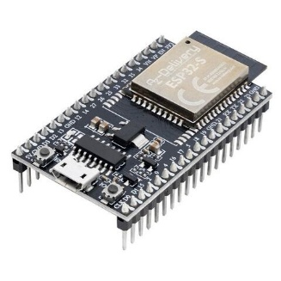
Gambar 2. 1 ESP32 Tech EDU; 2023)
Modul ini banyak digunakan pada prototipe deteksi visual sederhana karena kemampuannya untuk menangkap gambar dan mengirimnya melalui jaringan nirkabel untuk diproses lebih lanjut.
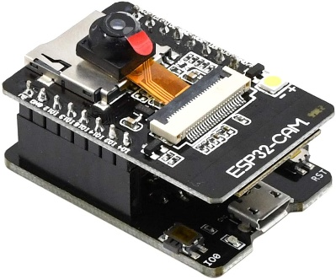
Gambar 2. 2 ESP 32 CAM (Tech Junkly; 2022)
Analisis kinerja ESP32-CAM terhadap deteksi objek menunjukkan bahwa perangkat ini dapat mendeteksi objek sederhana dalam kondisi pencahayaan yang baik meskipun keterbatasan komputasi dan memori membatasi akurasi serta performanya.

2.3 Kecerdasan Buatan untuk Pendeteksian Objek
Kecerdasan buatan (Artificial Intelligence/AI) khususnya dalam bidang visi komputer digunakan untuk mendeteksi, mengenali, dan mengklasifikasi objek dari data citra. Pada perangkat dengan sumber daya rendah seperti ESP32, implementasi model AI yang ringan (menggunakan metode TinyML atau algoritma deteksi cepat seperti YOLO versi kecil) merupakan pendekatan yang sering dipilih untuk memungkinkan deteksi objek di edge device. Penelitian komparatif terhadap algoritma deteksi objek seperti YOLO dan FOMO pada ESP32-CAM menggarisbawahi perlunya algoritma yang dioptimalkan untuk perangkat dengan memori dan kecepatan prosesor terbatas.

2.4 Sistem Keselamatan Perlintasan Kereta Api
Sistem keselamatan perlintasan kereta api didesain untuk mengurangi risiko kecelakaan antara kendaraan dan kereta. Secara tradisional, sistem ini mengandalkan perangkat mekanis seperti palang pintu dan alarm yang diaktifkan berdasarkan sensor sederhana atau tenaga manusia. Penelitian pada sistem palang pintu otomatis yang menggunakan mikrokontroler dan sensor ultrasonik telah menunjukkan peningkatan dalam otomasi dan respons sistem, namun masih bergantung pada sensor jarak sederhana tanpa kemampuan visual cerdas untuk mendeteksi objek unik seperti pejalan kaki atau kendaraan yang tersangkut di lintasan.

2.5 Lingkungan Pengembangan (IDE dan Tools)
Pengembangan perangkat lunak pada ESP32 dan ESP32-CAM umumnya dilakukan melalui Arduino IDE atau PlatformIO sebagai lingkungan pengembangan (IDE) populer pada mikrokontroler berbasis ESP32. Arduino IDE menyediakan framework pemrograman berbasis C/C++ dan pustaka pendukung untuk modul ESP32, termasuk pustaka kamera serta komunikasi jaringan Wi-Fi. Selain itu, untuk pengembangan model AI ringan di edge device, alat seperti Edge Impulse atau TensorFlow Lite dapat digunakan untuk melatih dan mengonversi model deteksi objek yang sesuai dengan keterbatasan memori dan perangkat keras ESP32-CAM. Penggunaan TinyML memungkinkan inferensi model machine learning pada perangkat tertanam tanpa ketergantungan pada server eksternal.

BAB III
METODOLOGI PENELITIAN

3.1 Metode Penelitian
Metode penelitian yang digunakan pada proyek ini adalah metode eksperimental dan perancangan sistem (engineering design). Metode ini dilakukan dengan merancang, membangun, dan menguji sebuah sistem keselamatan perlintasan kereta api berbasis Internet of Things (IoT) dan kecerdasan buatan (Artificial Intelligence) dalam bentuk simulasi miniatur. Pengujian dilakukan untuk mengetahui kemampuan sistem dalam mendeteksi objek pada lintasan rel serta memberikan respons otomatis berupa penghentian kereta.

3.2 Alur Cara Kerja Sistem
Sistem bekerja dengan memanfaatkan kamera ESP32-CAM yang ditempatkan pada area perlintasan untuk memantau kondisi lintasan rel secara real-time. Kamera menangkap citra dan memprosesnya menggunakan metode deteksi objek berbasis AI. Apabila terdeteksi adanya objek di tengah rel, informasi hasil deteksi dikirimkan melalui jaringan IoT ke ESP32 sebagai pengendali utama kereta. Selanjutnya, ESP32 memproses data tersebut dan memberikan perintah kepada sistem penggerak kereta untuk melakukan pengereman atau berhenti secara otomatis.

3.3 Desain Sistem

3.4 Desain Mekanisme
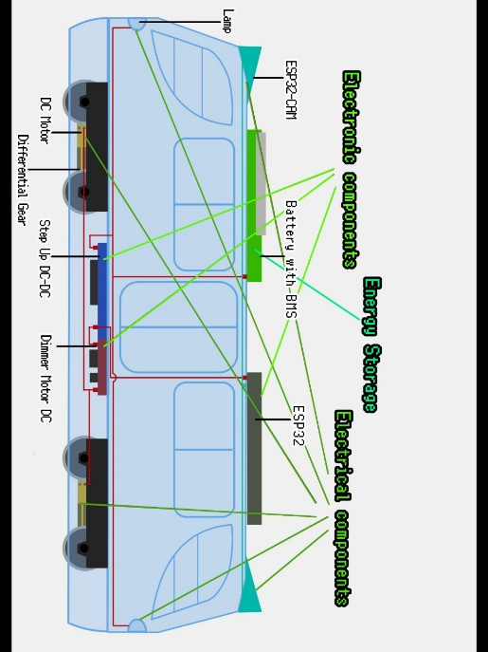

3.5 Mockup Aplikasi

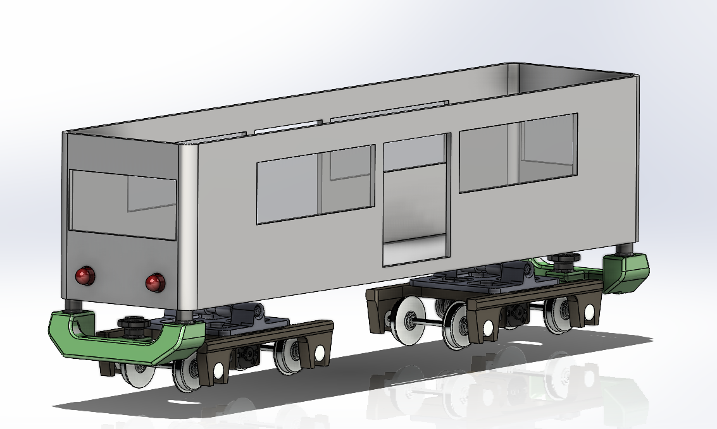

BAB IV
IMPLEMENTASI
(Berisi Tentang Sistem yang sudah diimplementasikan, seperti Tampila aplikasi mobile atau websiten beserta Source Codenya, Source Code AI, machine learning ataupun datamining dan juga hasil dari tingkat akurasi AI nya)

4.1 Implementasi Sistem Keselamatan Perlintasan Kereta Api

4.2 Implementasi Perangkat Keras dan Perangkat Lunak

4.3 Implementasi Aplikasi Monitoring Berbasis IoT

4.4 Implementasi Algoritma AI dan Machine Learning

4.5 Pengujian Sistem dan Evaluasi Akurasi Deteksi Objek

BAB V
PENUTUP

5.1 Kesimpulan
Berdasarkan hasil perancangan dan simulasi yang telah dilakukan, dapat disimpulkan bahwa sistem keselamatan perlintasan kereta api berbasis Internet of Things (IoT) dan kecerdasan buatan (Artificial Intelligence) berhasil dirancang dan diimplementasikan pada miniatur kereta api. Sistem mampu mendeteksi keberadaan objek pada lintasan rel menggunakan ESP32-CAM dan memproses informasi tersebut melalui ESP32 sebagai pengendali utama untuk memberikan perintah penghentian kereta secara otomatis.
Penerapan sistem ini menunjukkan bahwa integrasi teknologi IoT dan AI dapat digunakan sebagai solusi keselamatan aktif pada perlintasan kereta api, khususnya dalam hal deteksi dini dan respons otomatis terhadap potensi bahaya. Meskipun masih terbatas pada skala simulasi, sistem yang dirancang dapat menjadi dasar pengembangan lebih lanjut menuju implementasi pada skala yang lebih besar dan kondisi nyata.

5.2 Saran

DAFTAR PUSTAKA
J. Redmon, S. Divvala, R. Girshick, and A. Farhadi, “You Only Look Once: Unified, Real-Time Object Detection,” Proceedings of the IEEE Conference on Computer Vision and Pattern Recognition (CVPR), pp. 779–788, 2016
M. R. Putra, A. Nugroho, and D. Setiawan, “Sistem Pemantauan Keamanan Berbasis ESP32-CAM Menggunakan Deteksi Objek,” Jurnal Sistem Informasi dan Teknologi Informatika, vol. 6, no. 2, pp. 85–92, 2022.
Tim Peneliti Innovative Working Space Integrated Living Laboratory; 2025

LAMPIRAN
(Masukan X-banner, Poster, fpoto-foto kegiatan, jika foto kegiatan terlalu banyak, tampilkan beberapa di Lampiran, dan masukan sebagiannya di Link Gdrive)

